57 éme Championnat d’Auvergne à Lezoux
du 1er au 5 novembre 2023

Le 28 novembre lors du chargement du matériel à la grange, nous étions 10 à participer. Deux voyages ont été nécessaire pour acheminer tout le matériel vers la halle Raymond Capeta à Lezoux.
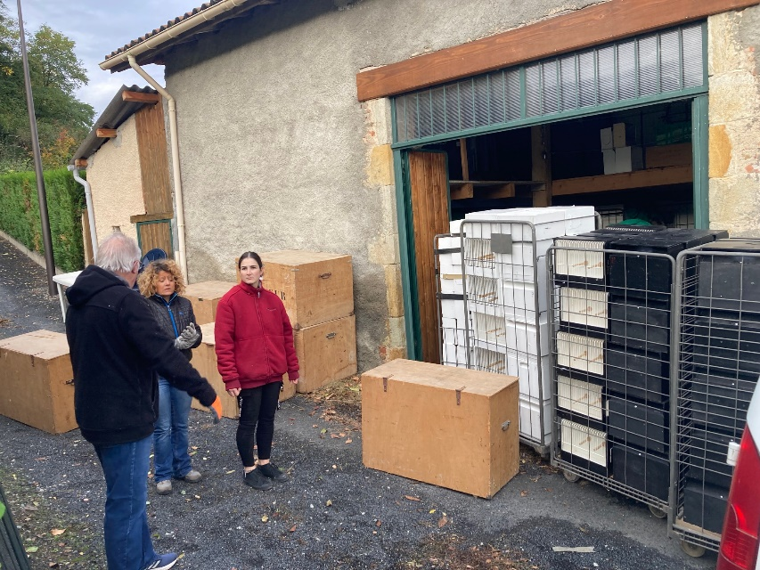
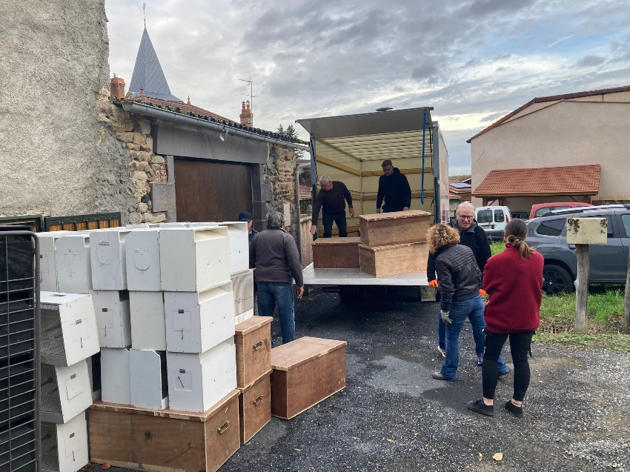
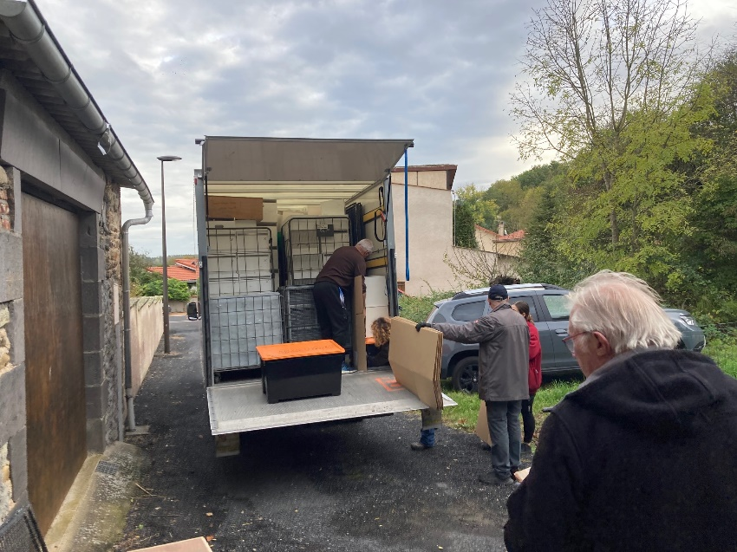
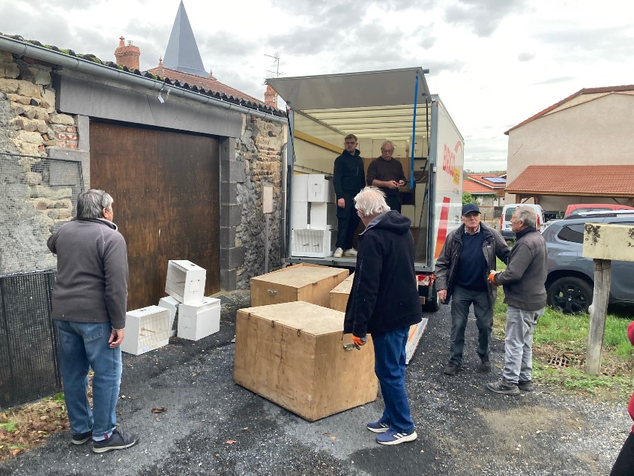

Dimanche 29 novembre, montage de la salle 21 adhérents étaient présents. Après avoir étalé une bâche dans toute la salle, nous avons monté les divers éléments afin d’accueillir dans les meilleurs conditions tous les oiseaux.

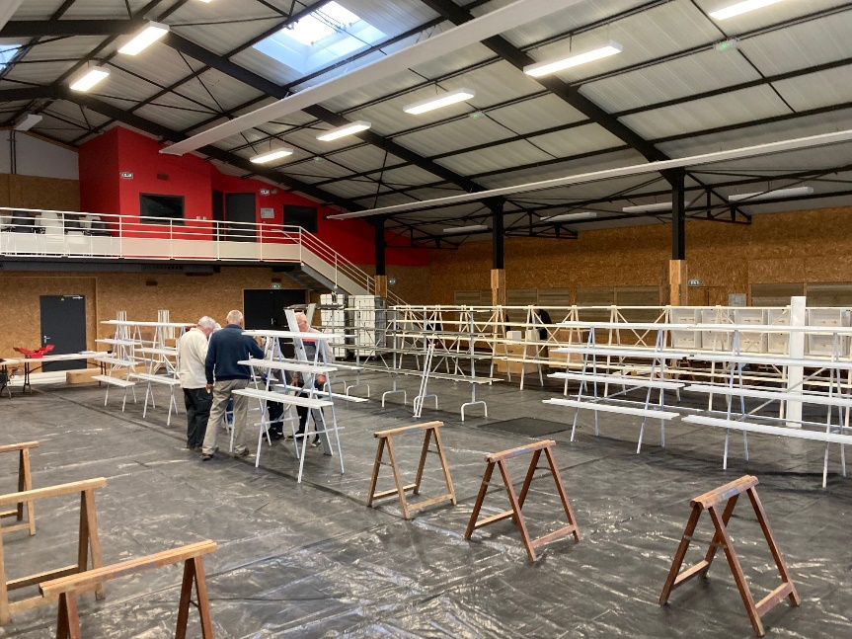
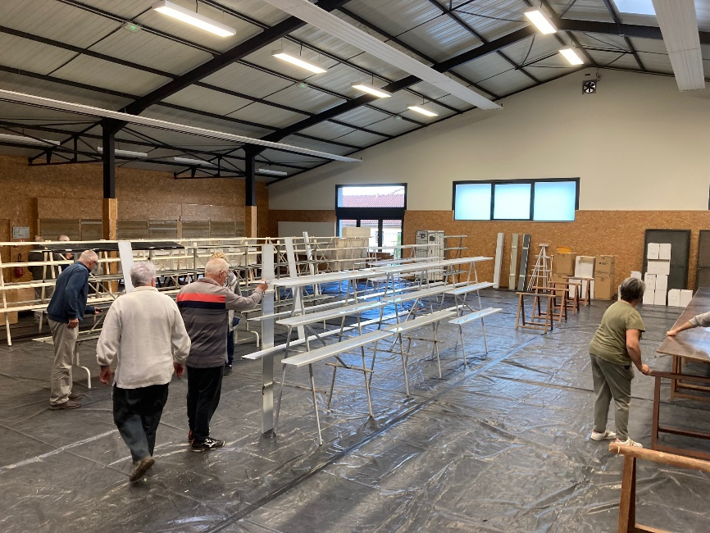
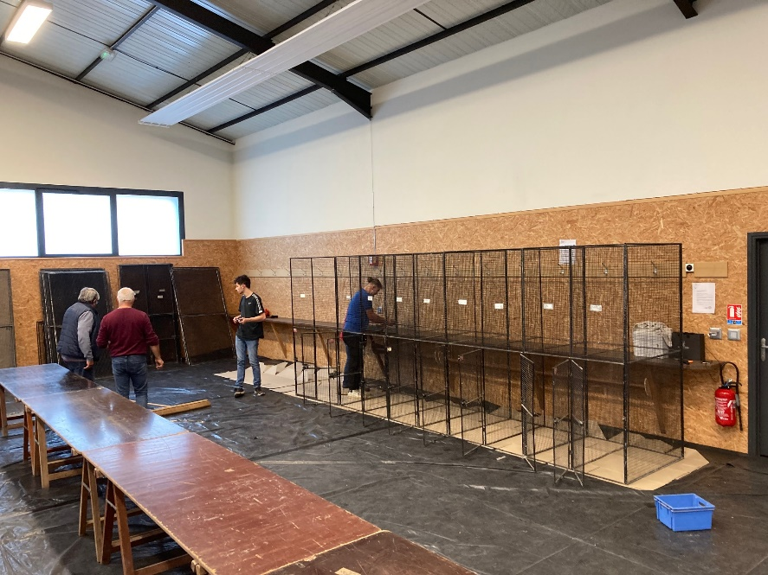
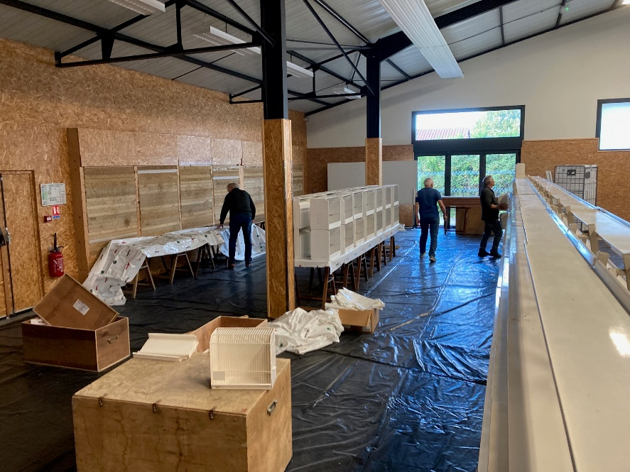
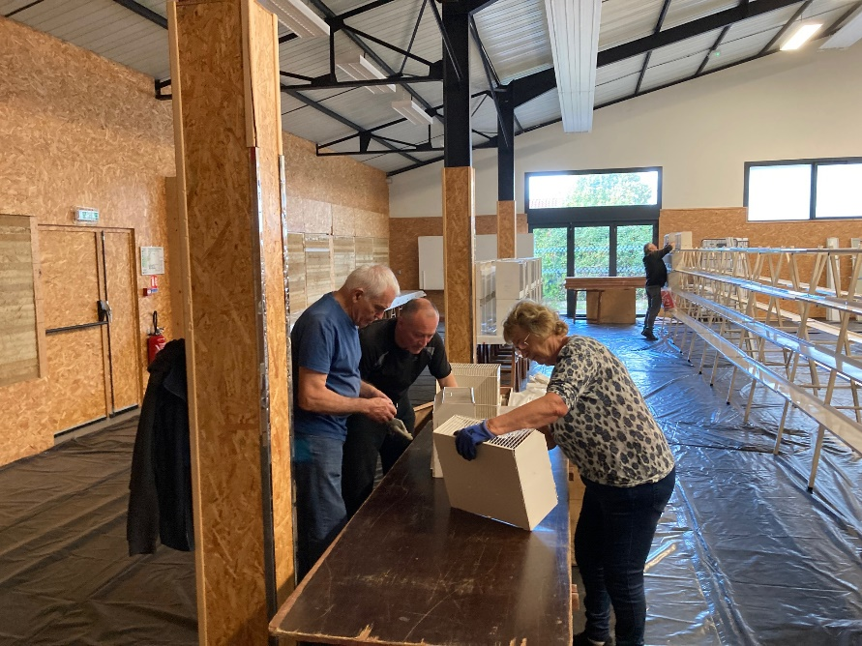

Montage des cages pour les canaris et des volières pour les grandes perruches
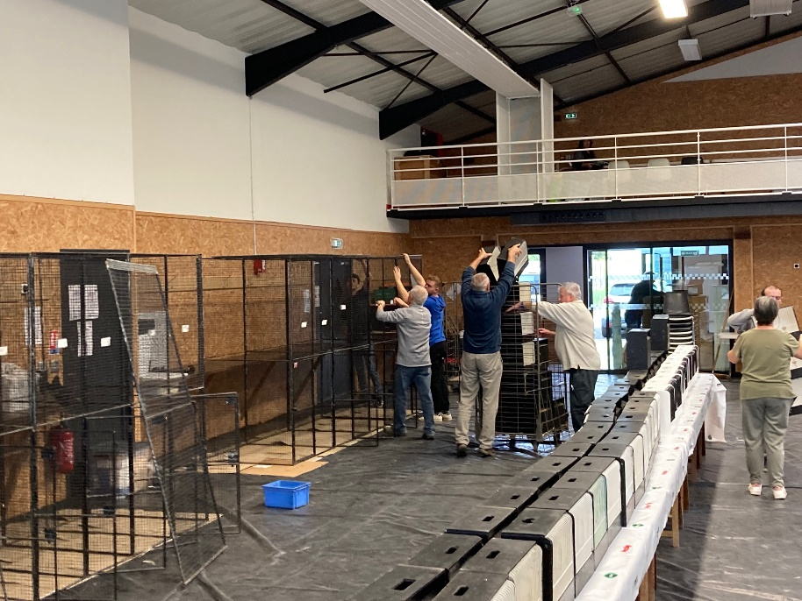
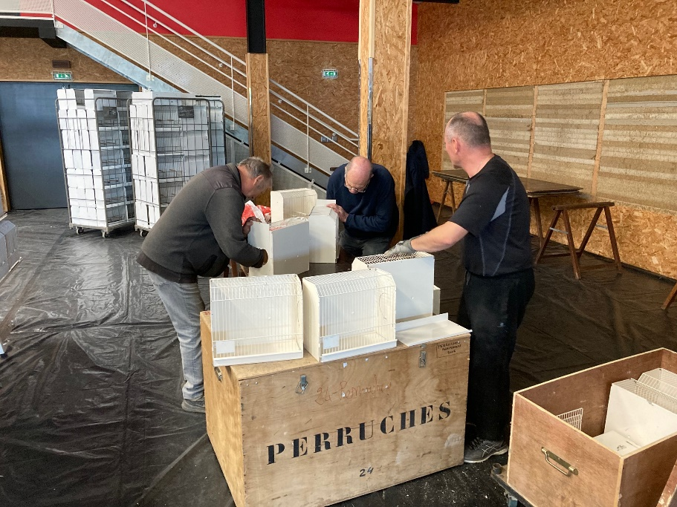
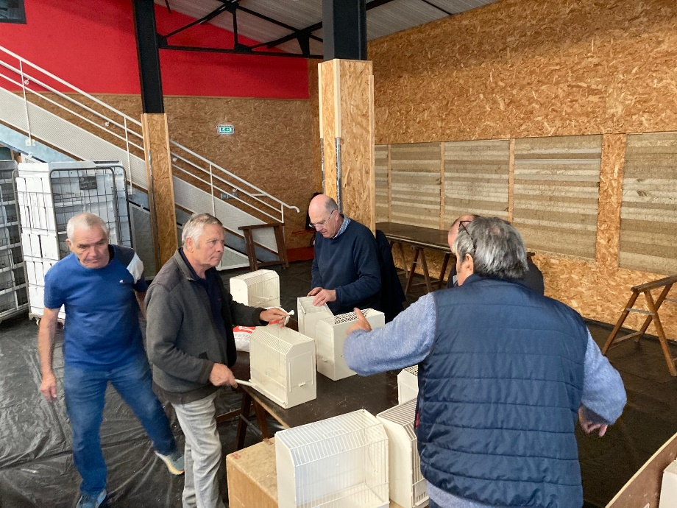
Après l’effort le réconfort, petit moment convivial autour d’un repas ou les adhérents peuvent échanger sur leur passion.
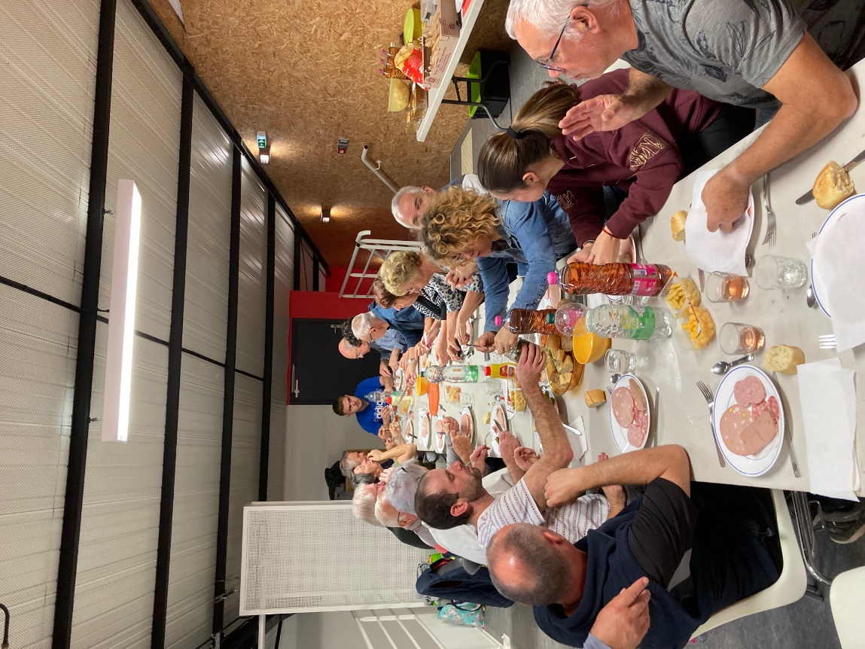
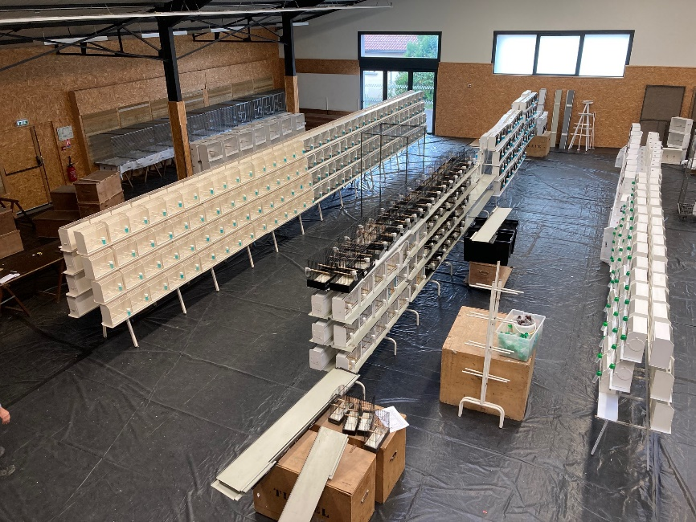
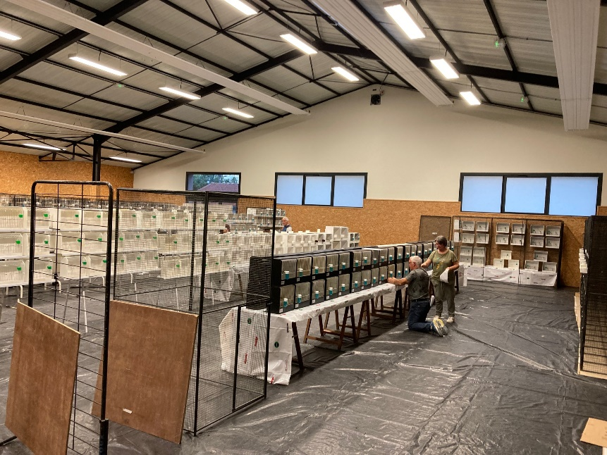
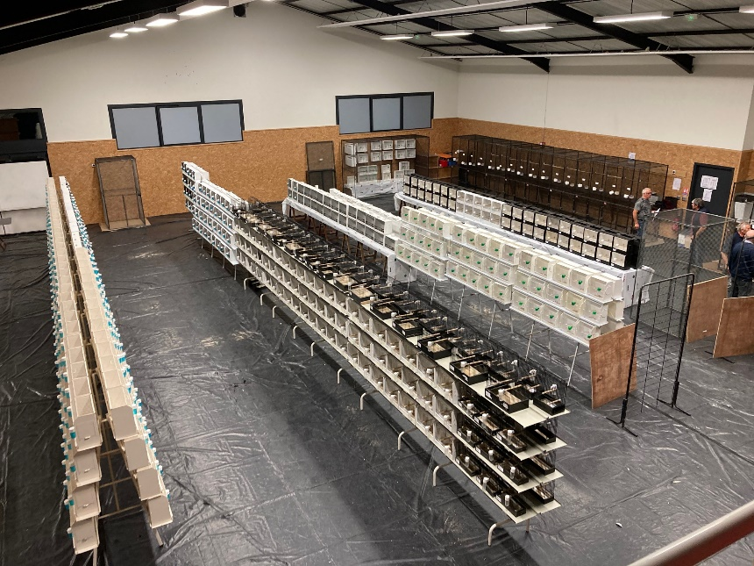
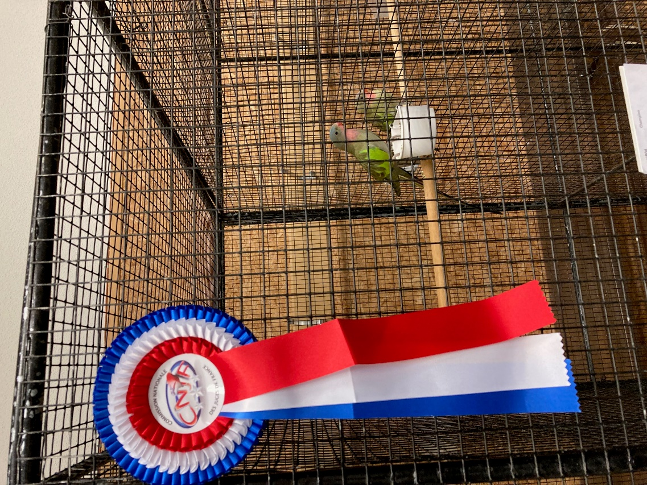

Les jugements ont eu lieu le jeudi et le vendredi matin. Cinq juges étaient présents pour cinq catégories : canaris couleurs, canaris postures, exotiques bec droit, faune européenne et psittacidés. 894 oiseaux étaient présents quelques uns de nos plus beaux spécimens. Tous les résultats en page d’acceuil.
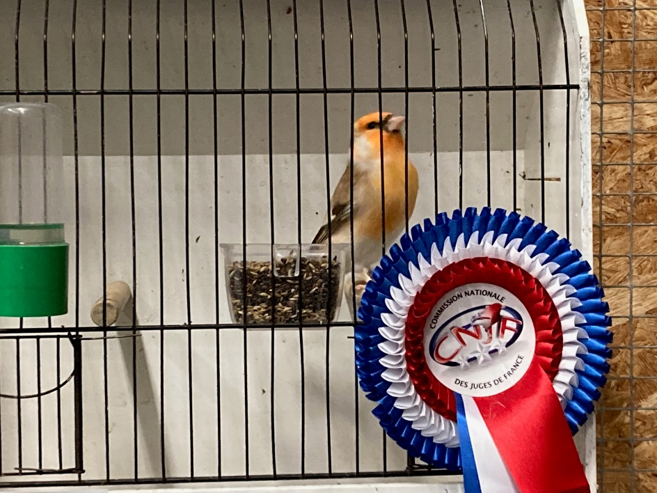
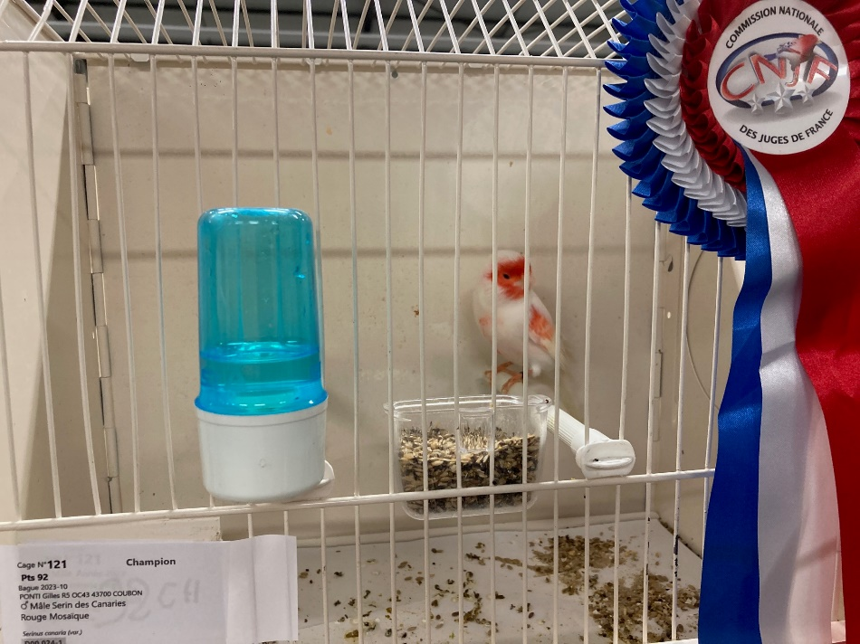
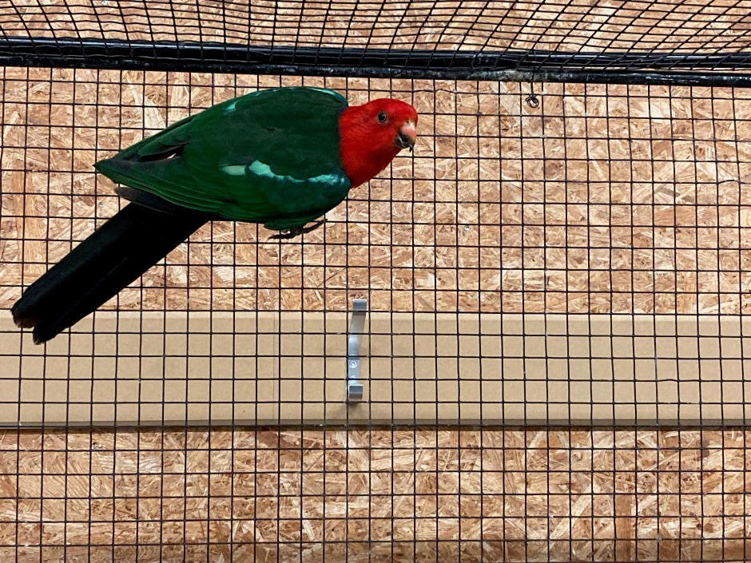
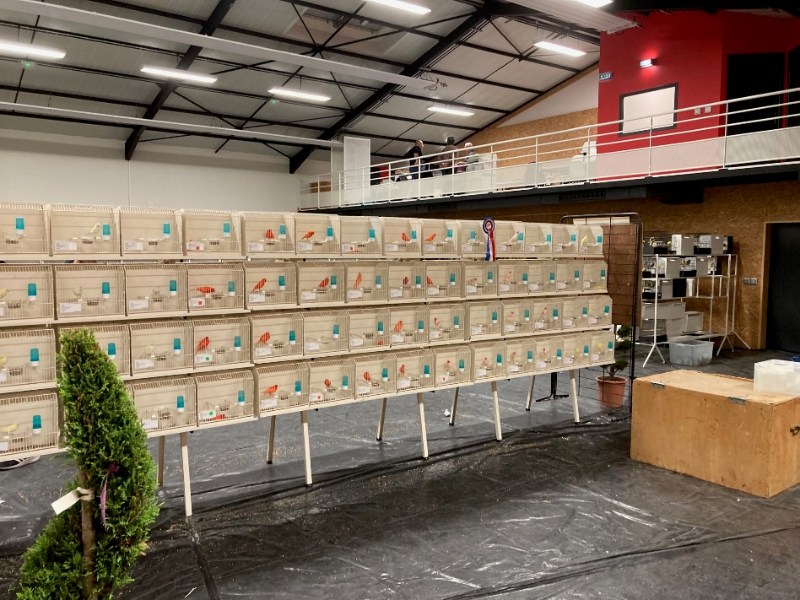
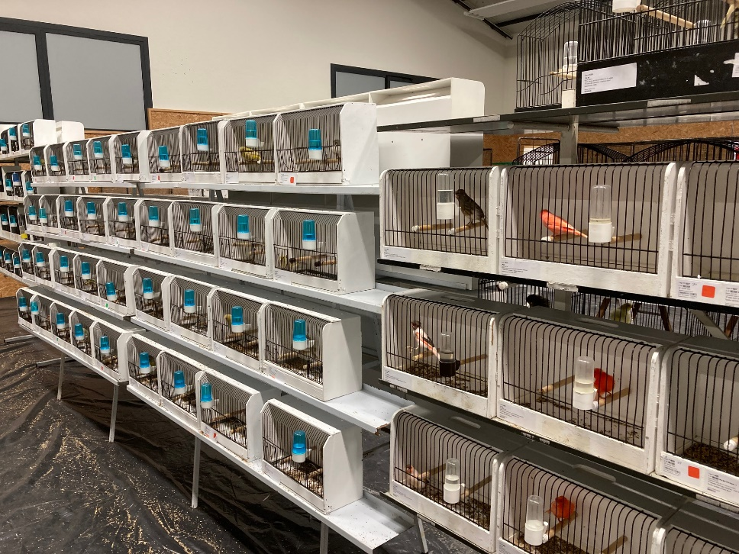
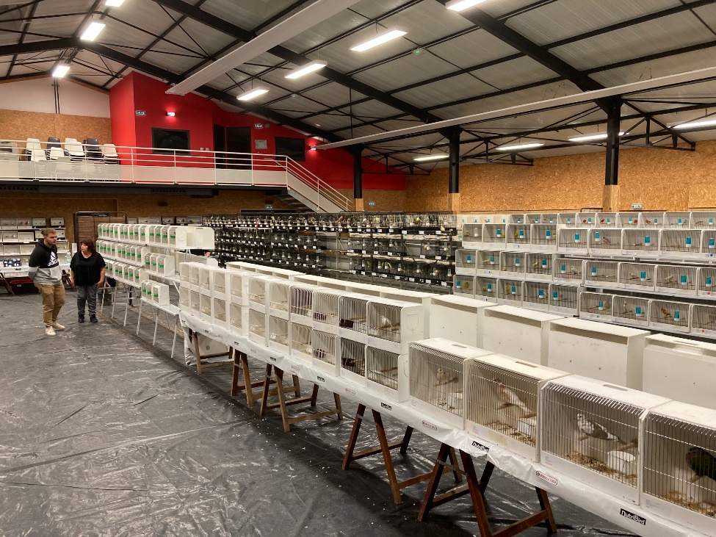
Derniers préparatifs avant l’ouverture au public le samedi 4 et dimanche 5 novembre. Préparation de la bourse et nourrissage des oiseaux.
